**Сценарий танцевального конкурса**

**«Вы в танцах» - 2024**

**«Искры танца»**

**ДЛЯ КОНКУРСА ВНУТРИ САДА**

Предварительная работа:

для средних и старших групп

02.05.2024 г. Хабаровск

Самостоятельный подбор:

1. Кричалка

2. Подводка к танцу

3. Музыкальный материал

4. Костюмы + атрибуты

5. Постановка танца

**Конкурс – день 1**

В зале сидят дети – конкурсанты и дети других групп как зрители **Трек 1**

*Звучит музыка, входит ведущий - Пьеро, Мальвина, Буратино* **Трек 2**

*(воспитанники д/сада)*

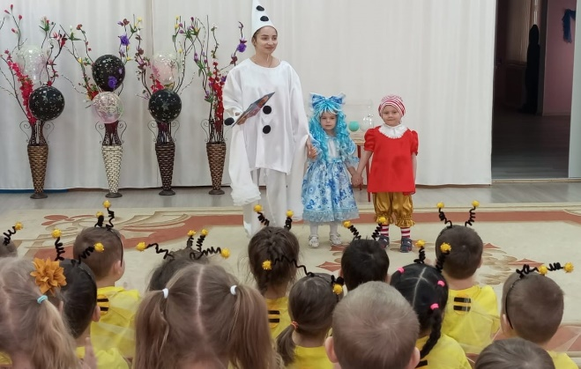

**Пьеро:** Проходит время, за веком век ...

Рожден веселым был человек.

Менялись моды и ритмы тоже,

Но мы без танца прожить не можем!

Добрый день, уважаемые дети и гости нашего праздника!

Меня зовут Пьеро, я Мальвина, я Буратино

мы сбежали из театра Карабаса

Барабаса потому, что сегодня в этом замечательном детском саду,

пройдет очень красивый танцевальный конкурс среди дошколят.

Как вы понимаете мы не могли пропустить это событие.

Сегодня вас ожидают разнообразные, неповторимые,

яркие танцевальные номера, буйство красок,

много восторженных впечатлений, улыбок и восхищений.

Как полагается в любом соревновании, нам не обойтись без жюри,

оно у нас сегодня не строгое, а доброе и справедливое!

Представляю вам членов жюри:

1) Председатель жюри зав д/с Надежда Анатольевна *(аплодисменты)*

2) Замзав по ВМР, главный специалист по музыке Елена Юрьевна *(аплодисменты)*

3) Учитель - логопед, Наталья Викторовна *(аплодисменты)*

4) Музыкальный руководитель – Елизавета Вячеславовна *(аплодисменты)*

Звукорежиссер – инструктор по физической культуре Ирина Валерьевна *(аплодисменты)*

*Жюри будет оценить наших дошколят. Перед ними лежат ракетки с картинками.*

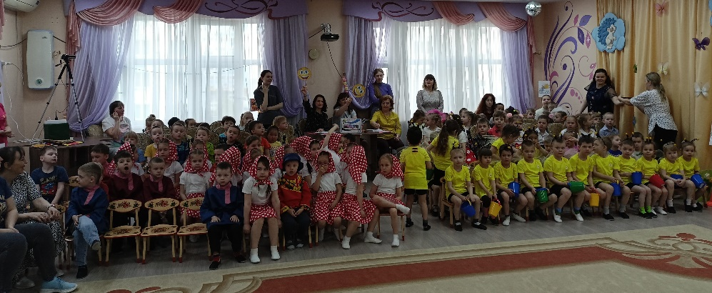

Представлю участников сегодняшней программы.

*Каждая танцевальная группа встаёт и кричит свою кричалку.*

Танцевальная группы № 5 «Звездочки» кричит свою кричалку

Танцевальная группа № 6 «Ромашки» кричит свою кричалку

Танцевальная группа № 3 «Радуга» кричит свою кричалку

Танцевальная группа № 7 «Веснушки» кричит свою кричалку

Танцевальная группа № 10 «Капельки» кричит свою кричалку

***(выносит стол с барабаном) Трек 3***

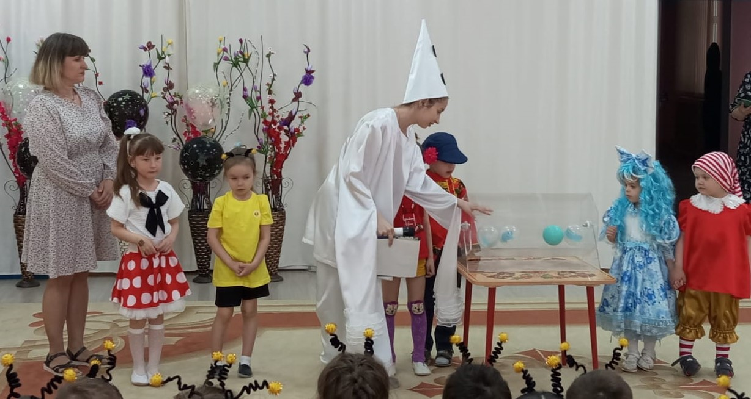

С помощью этого барабана мы узнаем кто за кем будет выступать!

К барабану приглашаются по одному представителю от каждой группы (все сразу)

***Проводится жеребьёвка. Все стоят в шеренге. Поочередно представители от группы, достают шар, встают снова в шеренгу и ждут пока все не возьмут шар, затем все открывают свои шары и достают бумажку с номерами, поочередно показывают ее членам жюри и участникам.***

***Пьеро называет номер группы, название группы, представитель называет номер выступления. Проходят на свои места.***

**Пьеро:**  Немало танцев есть на свете

Умей их только выбирать

Есть и новинки на примете

**Мальвина:** **Итак, давайте танцевать!**

**Буратино:**

Открывают наш танцевальный конкурс воспитанники группы №____

с танцевальной композицией _______________

(Жюри оценивает, подняв картинку с нужным смайликом)

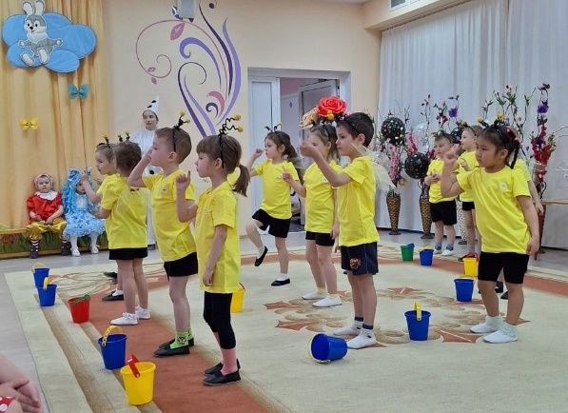 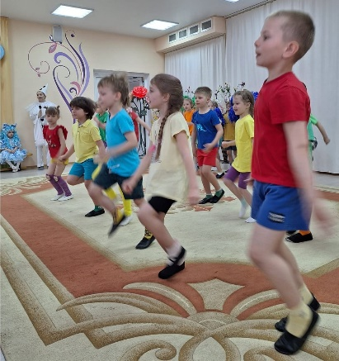

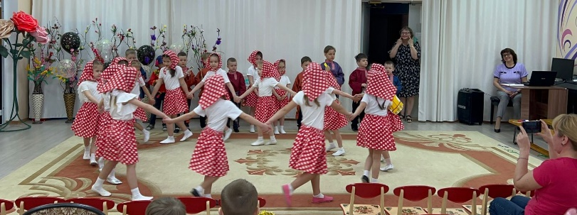 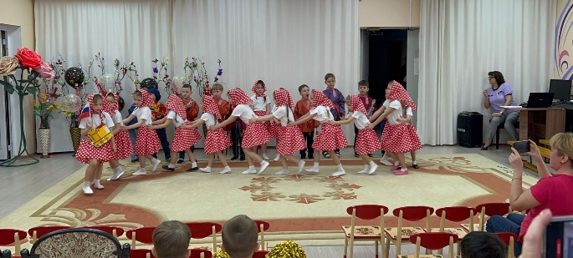

Дружные аплодисменты всем участникам танцевального шоу **«Искры танца!»**

По улыбкам жюри, можно сделать вывод, что ваши танцы им очень понравились!

***«Вы в танцах!» (жюри говорит)***

***Друзья, первый конкурсный день подошел к концу.***

***Предлагаю закончить его песней «Дружба крепкая»***

***Песня «Дружба крепкая»***

***До встречи завтра!***

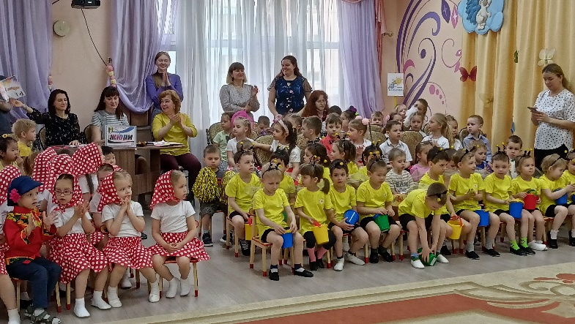

**03.05.2024**

**Конкурсный день - 2**

**(концерт и награждение)**

**В зале сидят дети – конкурсанты и дети других групп как зрители *Трек 1***

*входит ведущий - Пьеро, Мальвина, Буратино* ***Трек 2***

*(воспитанники д/сада)*

**Пьеро:** Здравствуйте, ребята!

Наступил второй день нашего танцевального конкурса.

Но прежде, чем наше жюри объявит победителей

мы предлагаем посмотреть праздничный концерт!

**Пьеро:** Чтобы счастливей летели года,

Нужно на танцы ходить вам всегда,

Музыка манит и сердце поет,

В мире без танца никто не живет!

*Звучит музыка, выбегают дети гр. «Капелька» и «Радуга»*

*встают в шахматном порядке*

**Трек 3 *«Хабаровск наш!» 2.25***

**Трек 4 Песня «Паровоз Букашка»** исп. ср. гр. «Звездочки + Ромашки» **3.08**  **Трек 5Танец «Курочка и цыплята»** исп. гр. (Улыбка) **1.14 (все - цыплята)**

**Трек 6Песня «Манная каша»** исп. мл. гр. (Улыбка, Пчелки, Ладушки) **1.30**

**Трек 7 «Бусинка»** солисты Абеленцева Саша, Логунова Яна **3.02**

**Трек 8Танец «Бибика»** исп. гр. «Радуга» + «Капельки» **2.52**

**Трек 9 Песня «Цветик Семицветик»** исп. гр. «Радуга + «Капелька» **2.58**

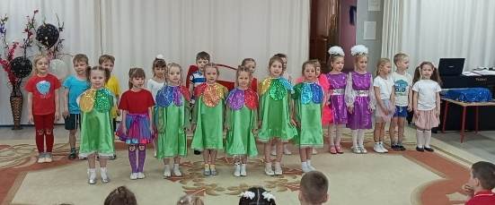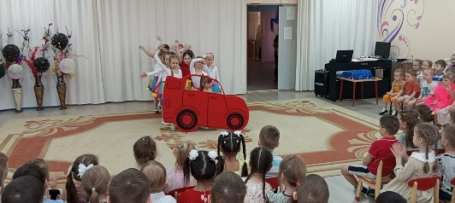

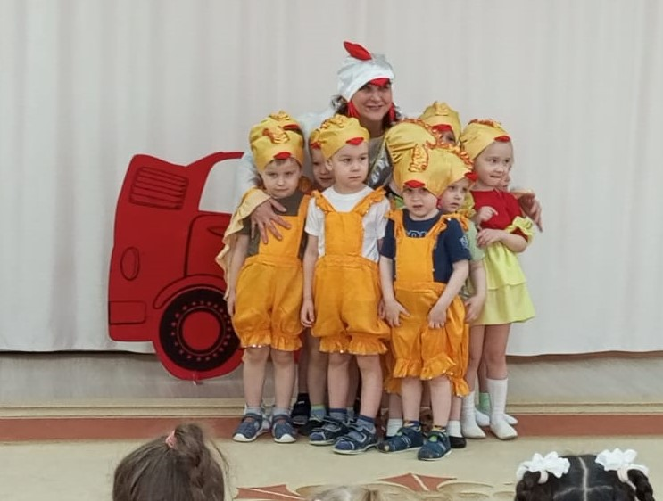

**Пьеро:** Вот и настал долгожданный момент!

Для торжественного награждения, слово предоставляется

председателю жюри Надежде Анатольевне

Дипломы по номинациям. **Трек 10**

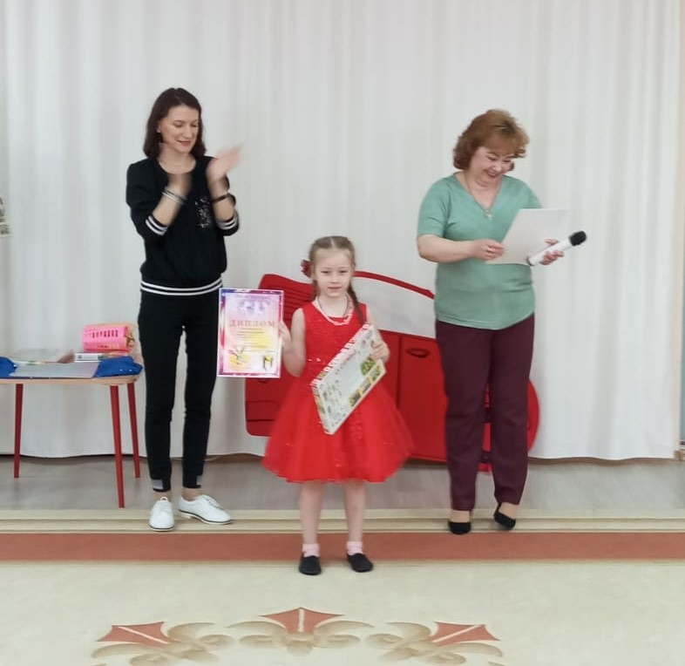

**Награждение: (Елена Юрьевна)**

**Гран – ПРИ - одной группе**

**Дети уходят из зала «**Подари улыбку миру» **Трек 11**

